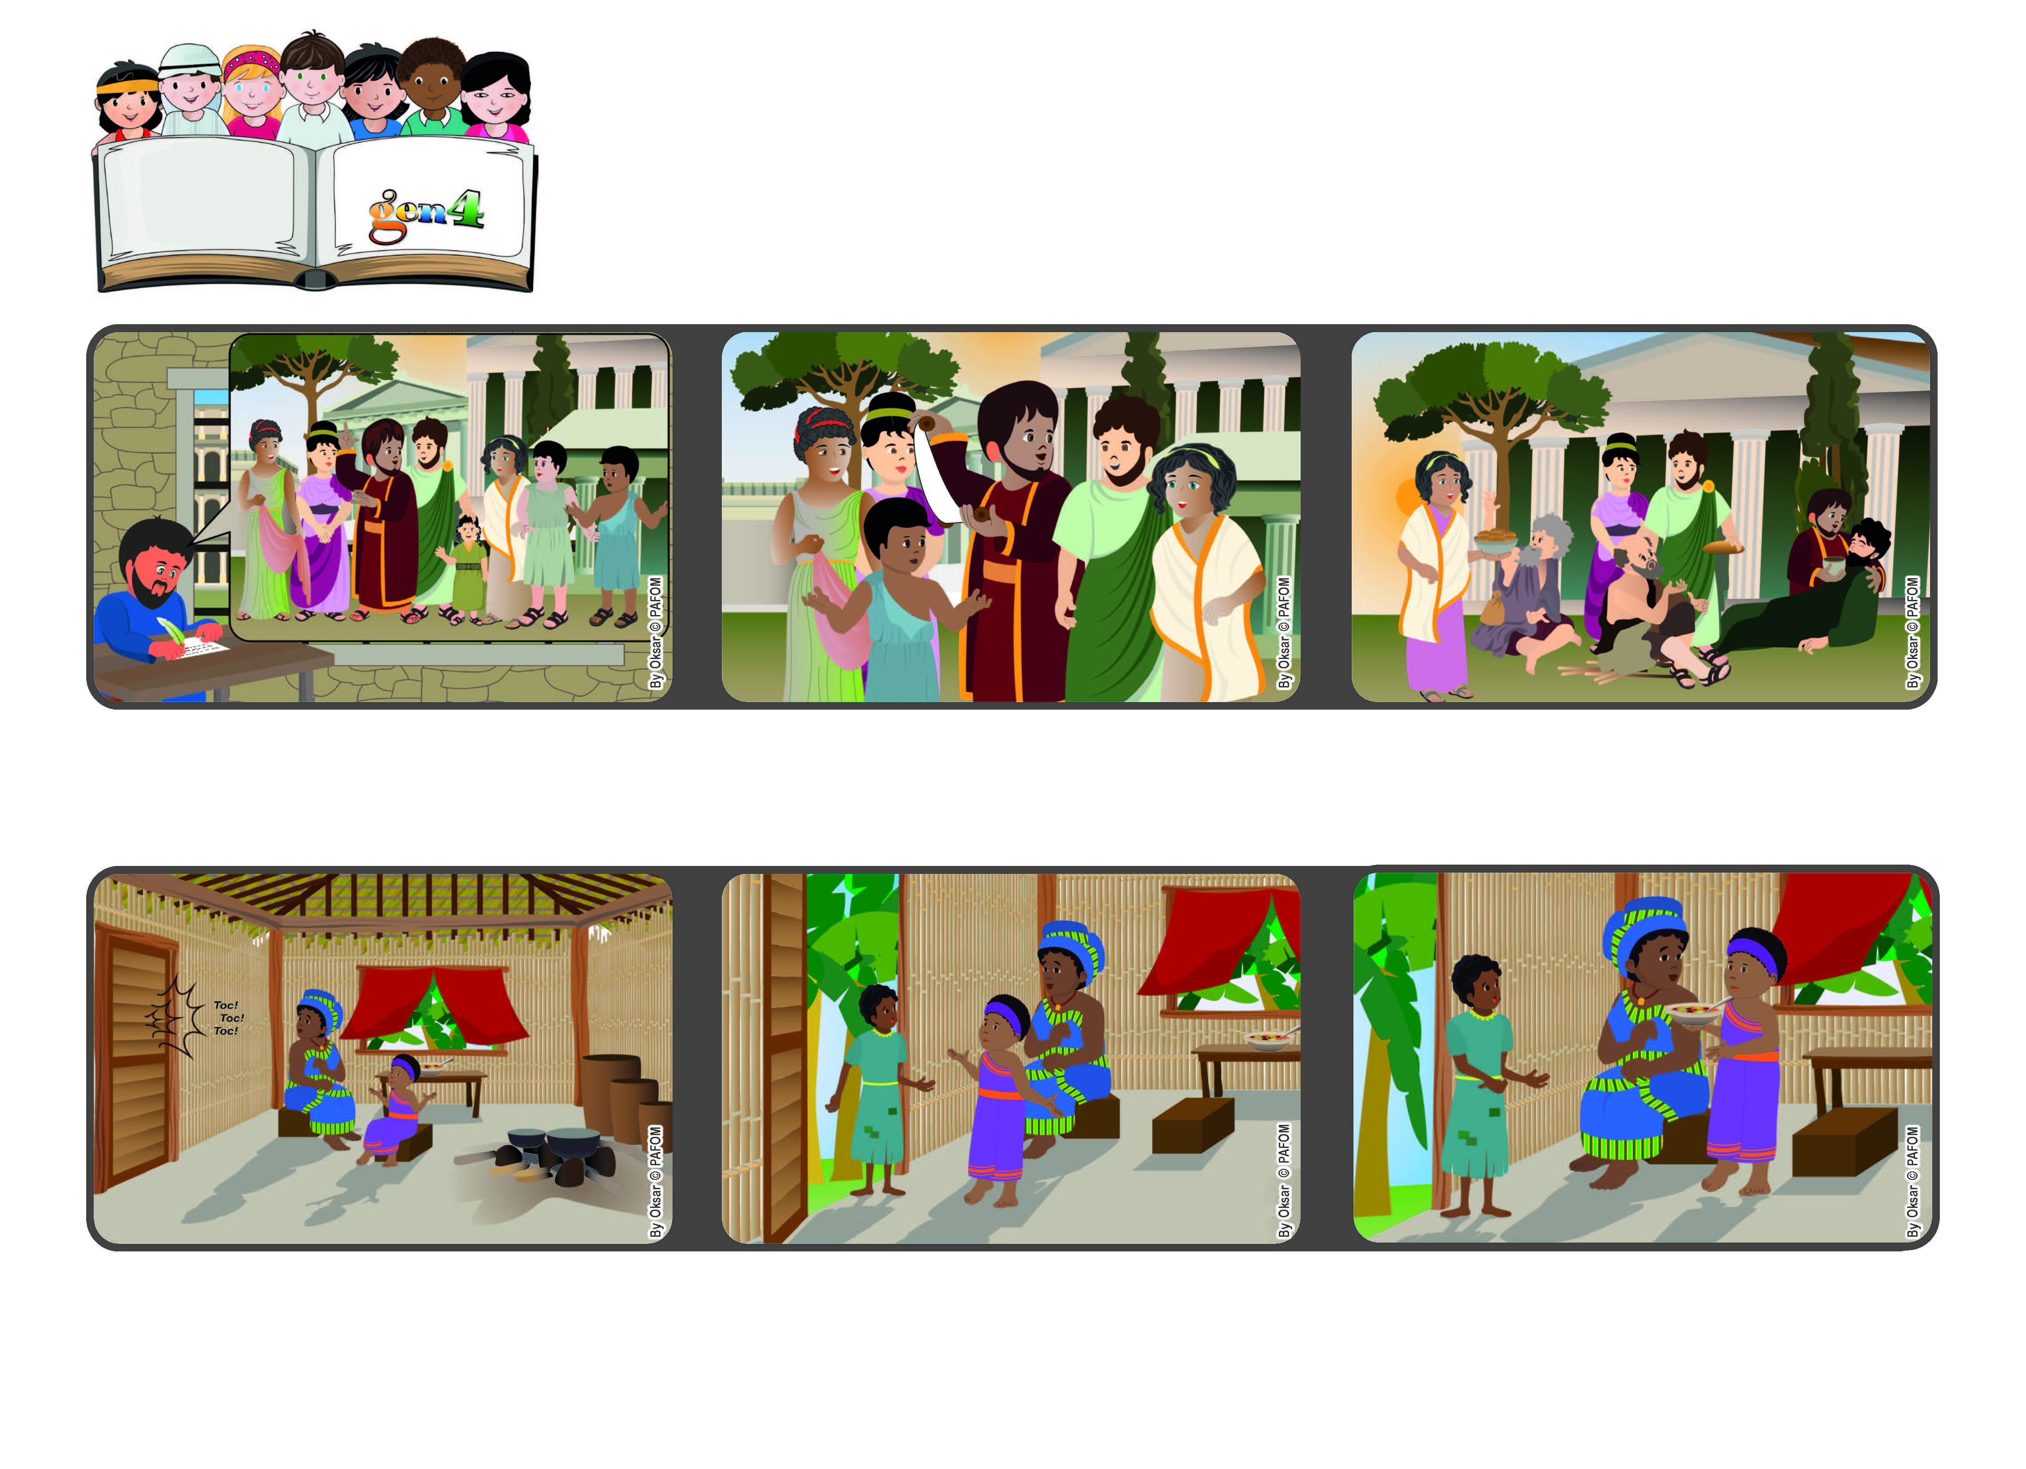

**“Vivei como filhos da luz, porque o fruto da luz é a bondade,**

**a justiça e a verdade” (Ef 5, 8-9).**

**Março 2023**

**Palavra de vida**

**Levemos a luz de Deus com o nosso amor**

**A Lewa recorda-se que Jesus está no coração de cada pessoa e, assim, pergunta à mãe: “podemos dar o que temos para o nosso jantar?”. Assim fazem e ficam muito felizes.**

**Ato de amor de Lewa, da Costa do Marfim: Uma tarde a Lewa estava em casa com a mãe quando ouvem bater à porta.**

**Foi abrir a porta e viu uma rapariga muito magra que lhe pede comida, pois não tinha comido nada durante todo o dia.**

**”© PAFOM, Disegni e testo a cura del Centro Gen4”**

**I Gen4 sono i bambini del Movimento dei Focolari di cui Chiara Lubich è la fondatrice.**

**O apóstolo Paulo encontrava-se na cadeia em Roma quando escreveu à comunidade de Éfeso, onde ele tinha vivido e falado de Jesus a muita gente.**

**Portanto, encorajou-os a serem boas pessoas, amando sempre e ajudando quem mais precisa.**

**Paulo recordou aos seus amigos de Éfeso que, colocando em prática as palavras de Jesus, teremos no coração a luz do amor, como verdadeiros filhos de Deus.**